Инструкция по установке программы «POS-терминал»

- Открыть файл PosTerminal.rar
- Запустить файл \PosTerminal\Setup.exe. Дождаться окончания подготовки визарда к инсталляции.
- Нажать кнопку Далее
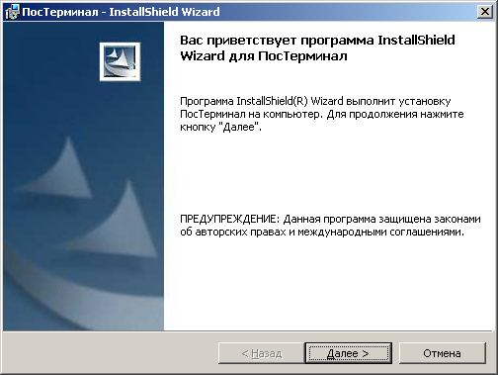

4. Указать каталог, в который будет установлена программа и нажать кнопку Далее.
По умолчанию программа будет установлена в каталог D:\Account\PosTerminal/
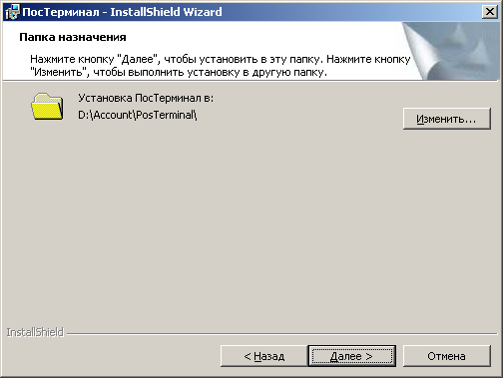

5. В следующем окне нажать на крестик возле опции «Новая База данных (пустая). В меню выбрать пункт «Данный компонент будет установлен на локальный жесткий диск». Нажать кнопку «Далее»

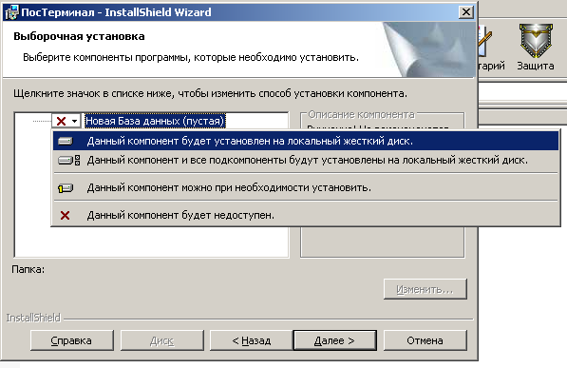

6. В следующем окне нажать кнопку «Установить»:
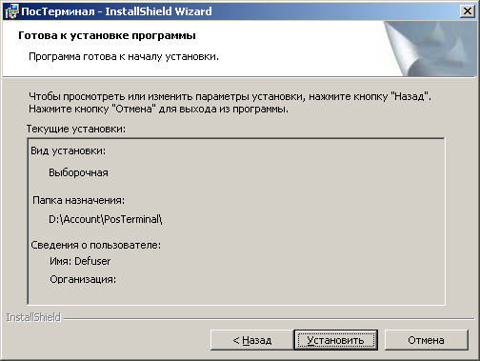

7. Нажать кнопку «Готово»

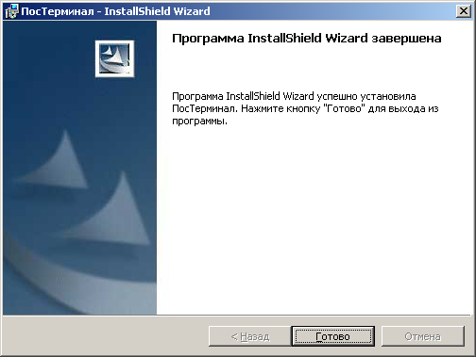

8. Запустить программу через Пуск -> Программы -> Пос Терминал

